信息工程学院（人工智能学院）
《数据库系统原理》
课 程 设 计 报 告

设计题目 | 考勤管理系统
班 级
学 号
姓 名

评分矩阵 | 方案设计 |  | 系统设计 |  | 设计验收 |  | 设计报告
评分矩阵 | 总分 | 得分 | 总分 | 得分 | 总分 | 得分 | 总分 | 得分
工具使用 | 5 |  | 20 |  |  |  | 10
个人和团队 | 5 |  | 20 |  | 10
项目管理 |  |  | 10 |  | 10 |  | 10
总得分

完成日期： 2021 年 12 月 25 日
《数据库系统原理课程设计》任务书

课程编号 |  | 学分 | 1 | 周数 | 1周
学号 |  | 专业 | 计算机科学与技术
姓名 |  | 班级
目的与要求：
课程设计是对数据库系统原理教学的一个重要补充，与理论学习起着相辅相成的作用，是实施数据库系统原理教学的一个重要组成部分。本课程设计旨在通过对一个数据库应用系统的设计与实现的过程，使学生加深对数据库系统相关概念和理论的理解，进一步提高运用大型数据库管理系统解决实际问题的能力，并为毕业设计做准备。
主要任务及具体要求：
1.任务：
设计并实现一个数据库应用系统：
本次我们小组实现的是考勤管理系统，软件采用SQLServer和Intellij IDEA，使用JAVA通过JDBC连接数据库模拟前端。使用户可以在可视化界面进行数据库的操控。
实现了管理员的增删改查功能，可以对数据库的各个表进行基本的操作。员工则是有基本的查看功能。
开发工具任选，所实现系统展现形式任意，如控制台程序、视窗（Windows型）程序、页面程序等，建议采用C/S窗口形式或B/S页面形式。另外，根据要求写出设计报告。
2.具体要求：
1）需求分析：根据自己的选题，用文字或图表说明。
2）概念结构设计：绘制所选题目详细的 E-R 图。
3）逻辑结构设计：将 E-R 图转换成等价的关系模式；按需求对关系模式进行规范化；对规范化后的模式进行评价，调整模式，使其满足性能、存储等方面要求；根据局部应用需要设计外模式。
4）物理结构设计：选定实施环境，存取方法等。
5）数据实施和维护：用 DBMS 建立数据库结构，包括各种完整性约束。加载数据，实现各种查询、连接操作。根据应用需求设计视图、触发器、存储过程等对象，并能对数据库做简单的维护操作。
6）用自选开发工具设计访问和处理数据库的操作界面（前端），实现与数据库的连接，最终实现系统的全部功能。
7）设计小结：总结课程设计的过程、体会及建议。
3.进程安排：
时间 | 内容 | 时间（天） | 授课形式
1 | 方案设计 | 0.5 | 讲练结合
2 | 微程序设计 | 3 | 讲练结合
3 | 实物验收及答辩 | 1 | 讲练结合
4 | 撰写课设报告 | 0.5 | 讲练结合
2021年12月 24 日

《数据库系统原理课程设计》答辩记录表

学号 |  | 专业 | 计算机类
姓名 |  | 班级
问题1：数据库设计有几个步骤。
答：需求收集和分析，得到数据流图；形成概念模型；将概念结构转换为数据模型；设计数据库物理结构；建立数据库，调试应用程序；对数据库进行评价、调整、修改。
问题2：简述下主要业务的流程。。
答：运行系统，弹出登陆界面，可以进行管理员登录，管理员登陆后可以查看员工的各项信息，如个人的基本信息、出勤记录、加班记录、请假记录等。可以对员工的信息进行添加、修改、查询、删除等操作，更方便的查看每个员工的各项信息，大大提高效率。
问题3：数据库有几张表？它们之间的关系是什么？
答：数据库有六张表，它们之间的关系如下E-R图表示
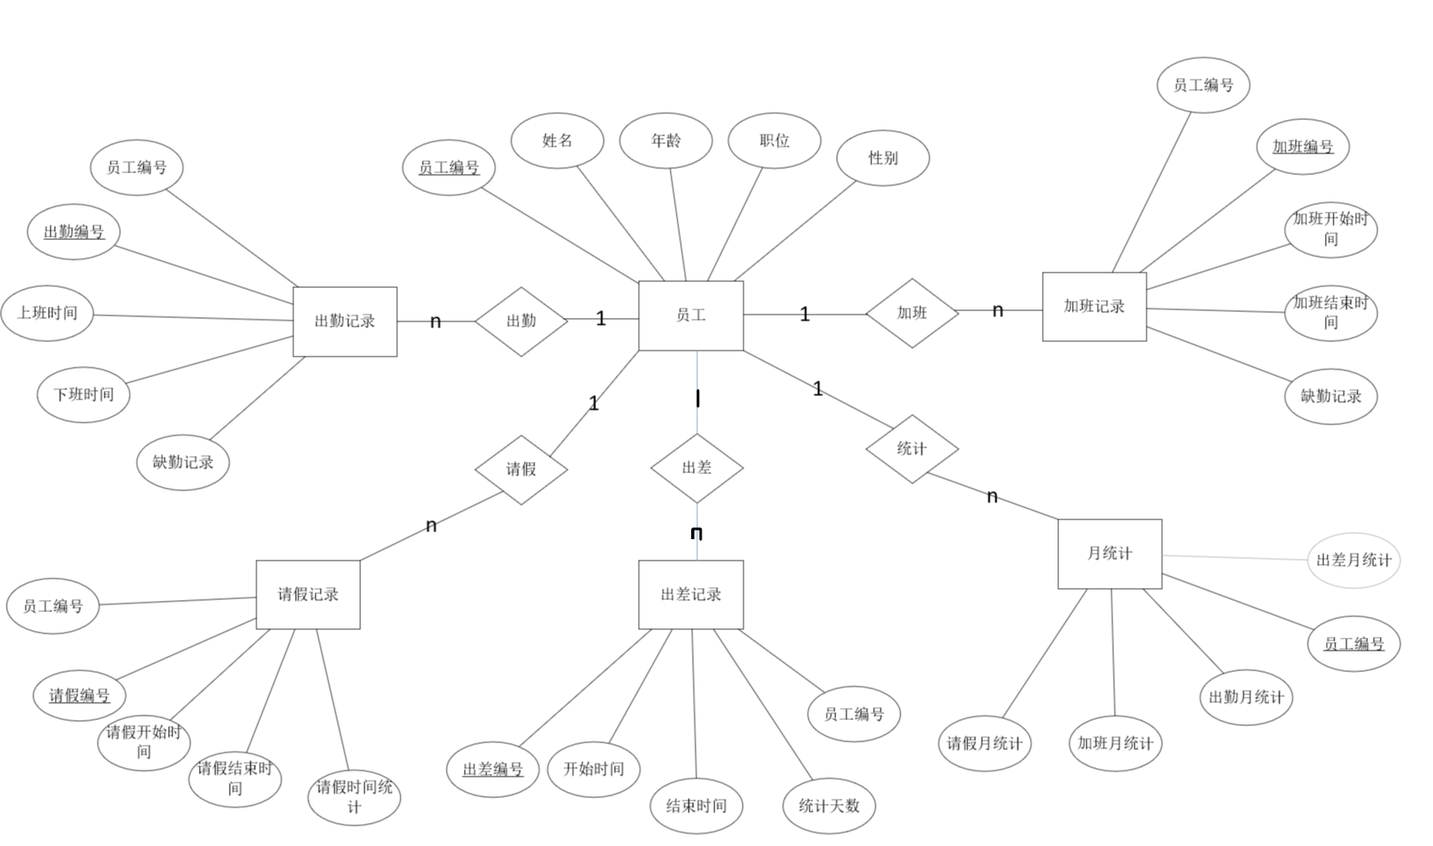

答辩人：徐啸 日期：2021.12.29

目 录
概述
1.1 任务背景及意义
随着公司人员的增多，以及公司人事管理的日趋复杂，公司考勤管理也变得越来越复杂。规范的考勤管理是现代公司提高管理效益的重要保证，而传统的人工管理存在着效率低、不易统计、成本高和易出错等弊端，已经无法适应现代公司的需求。随着计算机技术和通信技术的迅速发展，将传统的人工考勤管理计算机化，建立一个高效率的、无差错的考勤管理系统，能够有效的帮助公司实现考勤公正，使公司的管理水平登上一个新的台阶是有必要的。
1.2 任务规划
成员分工：
模块设计、关系模式、E-R图、表的创建和触发器
数据库规范化，可视化界面设计，前端实现

二、需求分析
以中小型公司的考勤管理业务为例，结合科学管理的理论，设计并开发一个公司考勤管理信息系统，提供一个科学合理的考勤管理解决方案，以实现无纸化作业。根据管理权限的不同以及职称的不同将界面划分为不同的层次，实现了两种用户的登录，管理员的登录可以查看数据库中员工的信息并对其进行增删改查等基本操作，而普通用户即员工的登录只能进行基本的查阅。
三、概念设计
3.1 局部ER模型设计
(1)员工ER图
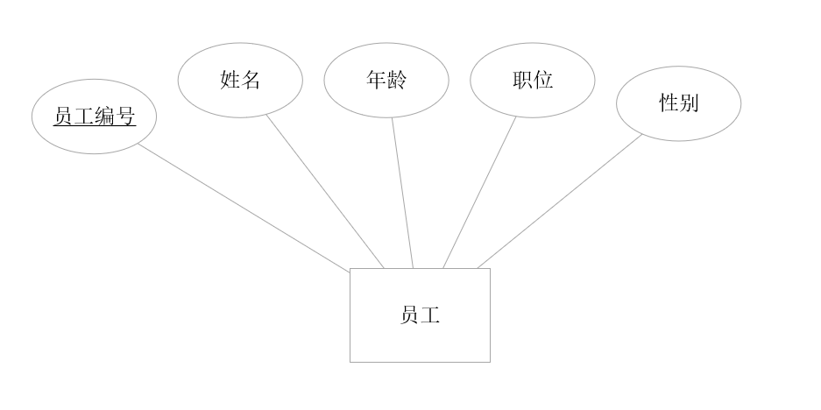
(2)出勤记录ER图
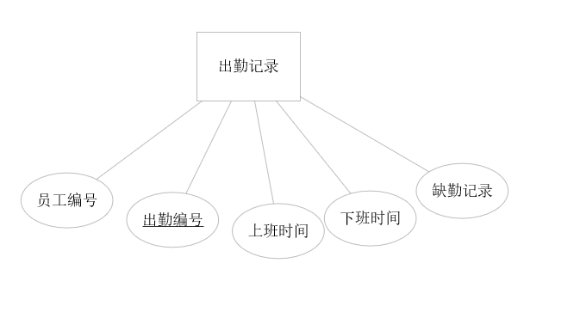
(3)加班记录ER图
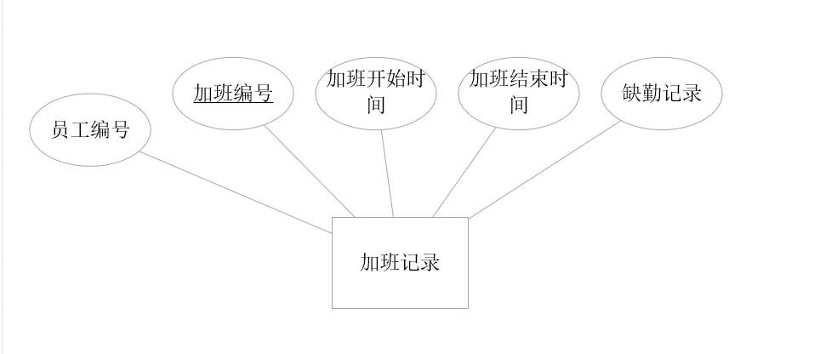
(4)请假记录ER图
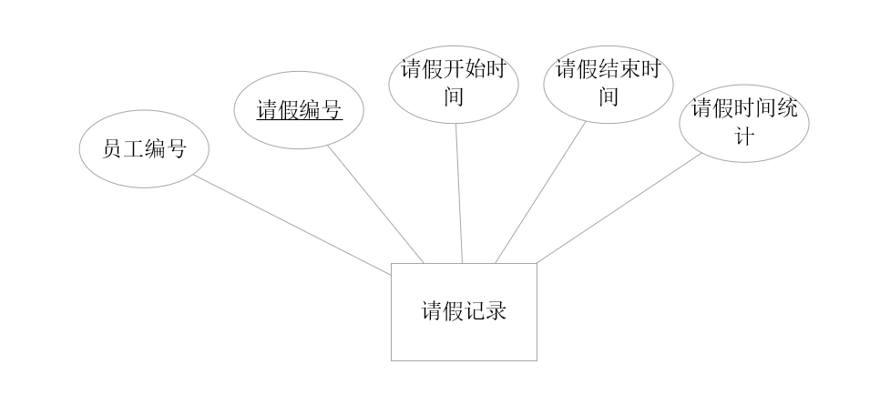
(5)出差记录ER图
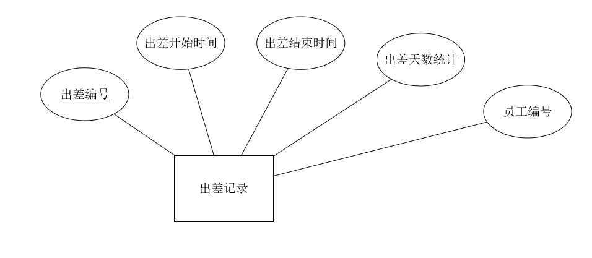
(6)月统计ER图
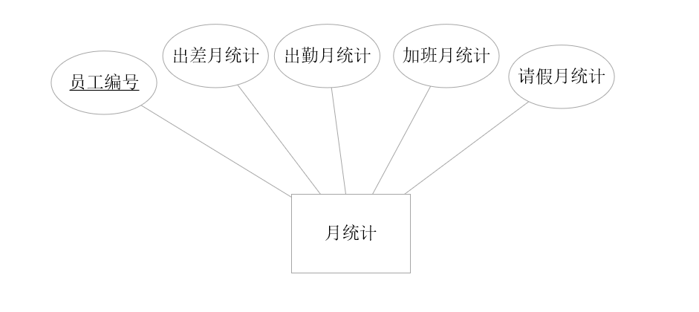

3.2 全局模型设计
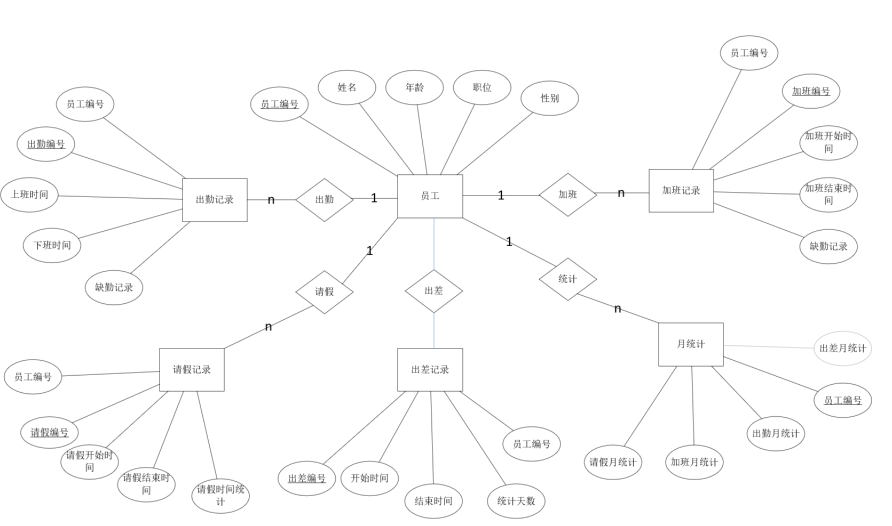
- 逻辑设计

4.1 E-R图转换为关系模式
员工（员工编号，姓名，年龄，职位，性别）
出勤记录（出勤编号，员工编号，上班时间，下班时间，缺勤记录）
加班记录（加班编号，员工编号，加班开始时间，加班结束时间，加班时间统计）
请假记录（请假编号，员工编号，请假开始时间，请假结束时间，请假时间统计）
出差记录（出差编号，员工编号，出差开始时间，出差结束时间，出差时间统计）
月统计（员工编号，出勤月统计，加班月统计，请假月统计，出差月统计）

4.2 基本表的创建

员工信息表结构（staff）
字段名称 | 列名 | 数据类型 | 约束
sno | 员工编号 | Char(10) | Primary key
sname | 姓名 | Char(10) | Not null
sage | 年龄 | Int | Not null
spos | 职位 | Char(10) | Not null
ssex | 性别 | Char(2) | Not null

出勤记录表结构（work）
字段名称 | 列名 | 数据类型 | 约束
workno | 出勤编号 | Char(10) | Primary key
sno | 员工编号 | Char(10) | Foreign key
worktime | 上班时间 | Char(16) | Not null
endtime | 下班时间 | Char(16) | Not null
worknot | 缺勤记录 | Char(5) | Not null

加班记录表结构（overwork）
字段名称 | 列名 | 数据类型 | 约束
Overno | 加班编号 | Char(10) | Primary key
sno | 员工编号 | Char(10) | Foreign key
overtime | 加班开始时间 | Char(16) | Not null
overendtime | 加班结束时间 | Char(16) | Not null
overdays | 加班时间统计 | Char(5) | Not null

请假记录表结构（offwork）
字段名称 | 列名 | 数据类型 | 约束
offno | 请假编号 | Char(10) | Primary key
sno | 员工编号 | Char(10) | Foreign key
offtime | 请假开始时间 | Char(16) | Not null
offendtime | 请假结束时间 | Char(16) | Not null
offdays | 请假时间统计 | Char(5) | Not null

出差记录表结构（outwork）
字段名称 | 列名 | 数据类型 | 约束
outno | 出差编号 | Char(10) | Primary key
sno | 员工编号 | Char(10) | Foreign key
outtime | 出差开始时间 | Char(16) | Not null
outendtime | 出差结束时间 | Char(16) | Not null
Outdays | 出差时间统计 | Char(5) | Not null

月统计表结构（monthwork）
字段名称 | 列名 | 数据类型 | 约束
sno | 员工编号 | Char(10) | Primary key
monworkdays | 出勤月统计 | Char(5) | Not null
monoverdays | 加班月统计 | Char(5) | Not null
monoffdays | 请假月统计 | Char(5) | Not null
monoutdays | 出差月统计 | Char(5) | Not null

五、系统实现

5.1 系统实现环境和技术

1、此系统采用IDEA软件和SQLServer软件实现，编程语言采用JAVA语言，可视化界面的设计采用JAVA Swing.SQLServer主要用来编写数据库部分。

2、采用JDBC连接SQLServer与IDEA，在项目目录libs中导入了JDBC包。并在IDEA软件的项目结构菜单选项中导入。

5.2系统界面与关键代码

5.2.1关键代码

1、main方法调用login类里面的login2方法。

在login2方法里，通过JDBC连接数据库，代码如下：
public static boolean check(String user,String password){
String driver = "com.microsoft.sqlserver.jdbc.SQLServerDriver";
String url = "jdbc:sqlserver://localhost;database=kaoqin";
boolean result = false;
Connection conn = null;
Statement stmt = null;
//注册驱动
try {
Class.forName(driver);
} catch (ClassNotFoundException e) {
e.printStackTrace();
}
try{
//获取连接
conn=DriverManager.getConnection(url,"kaoqin","123456");
//获取数据库操作对象
stmt = conn.createStatement();
//在loginInfo里面写死了两个账号和密码
String sql = "select * from loginInfo where username= '" + user + "' and userpassword = '" + password + "'";
ResultSet rs = stmt.executeQuery(sql);
if (rs.next()) {
result = true;
}
}catch(Exception e){
e.printStackTrace();
}finally{
//释放资源
if(stmt != null){
try{
stmt.close();
}catch (SQLException e){
e.printStackTrace();
}
}
if(conn != null){
try{
conn.close();
}catch (SQLException e){
e.printStackTrace();
}
}
}
return result;
}

2、登录界面：
实现了两种用户的登录，具体通过在数据库中写入一张表userInfo表，并在其中登记用户和管理员的信息。管理员的登录可以实现对数据库的增删改查，而普通用户即员工的登录只能进行基本的查阅。
管理员登录的代码实现如下：
loginWirhAdmin.addActionListener(new ActionListener() {
@Override
public void actionPerformed(ActionEvent e) {
String name = tfName.getText();
String password = new String(tfPassword.getPassword());
if(name.length() == 0){
JOptionPane.showMessageDialog(f,"账号不能为空");
}else if(password.length() == 0){
JOptionPane.showMessageDialog(f,"密码不能为空");
}else{
if(login.check(name,password)){
//check（）账号密码是否正确，如果正确，那么登录
//登录后进入管理员界面
JOptionPane.showMessageDialog(f,"登录成功");
adminInterface adminIF = new adminInterface();
//关闭窗口，释放资源
f.dispose();
//调用管理员应该看见的界面
adminIF.layout();
}else{
JOptionPane.showMessageDialog(f,"ERROR");
}
}
}
});
3、数组列表staffInfo，用于存储所传递的参数，将其保存在列表中，然后写进数据库中。
public List<staffInfo> list(int start, int count) {
List<staffInfo> staffs = new ArrayList();
String sql = "SELECT * FROM staff order by sno offset ? rows fetch next ? rows only ";
Connection conn = null;
PreparedStatement ps = null;
Throwable var5 = null;
Object var6 = null;
try {
Connection c = this.getConnection();
try {
ps = c.prepareStatement(sql);
try {
ps.setInt(1, start);
ps.setInt(2, count);
ResultSet rs = ps.executeQuery();
while(rs.next()) {
staffInfo staff1 = new staffInfo();
String sno = rs.getString("sno");
String sname = rs.getString("sname");
int sage = rs.getInt("sage");
String spos = rs.getString("spos");
String ssex = rs.getString("ssex");
staff1.sno = sno;
staff1.sname = sname;
staff1.sage = sage;
staff1.spos = spos;
staff1.ssex = ssex;
staffs.add(staff1);
}
}
//这里省略抛异常和关闭
return staffs;
}
4、增加信息，其余的删除，修改，查看类似于此。
public void add(staffInfo staff1) {
String sql = "insert into staff values(?,?,?,?,?)";
Connection conn = null;
PreparedStatement ps = null;
try{
//获取连接
conn=getConnection();
//获取数据库操作对象
ps = conn.prepareStatement(sql);
//执行sql语句
//将值传进staffInfo表中
ps.setString(1, staff1.sno);
ps.setString(2, staff1.sname);
ps.setInt(3, staff1.sage);
ps.setString(4, staff1.spos);
ps.setString(5, staff1.ssex);
ps.execute();
ResultSet rs = ps.getGeneratedKeys();
if (rs.next()) {
String sno = rs.getString(1);
staff1.sno = sno;
}
}catch(Exception e){
e.printStackTrace();
}
//这里省略抛异常和关闭
}

5.3 系统测试

1、登录界面
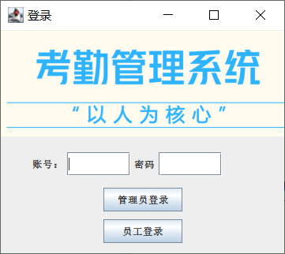

2、管理员界面
登录后给出了六个选项，对应数据库中的六个表。而员工界面仅有一个查找表和查找功能。
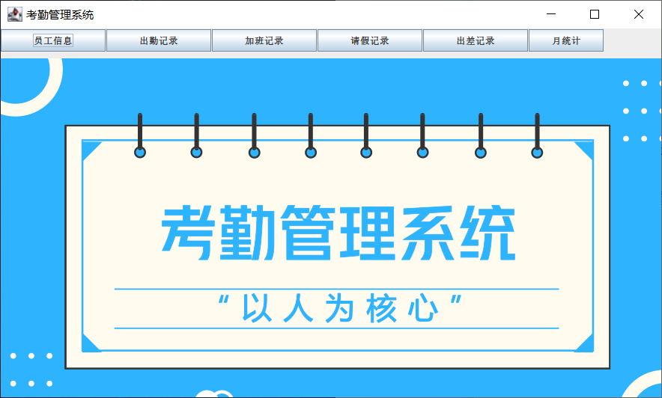

3、员工信息界面
进入员工信息表后，有四个增删改查的功能。

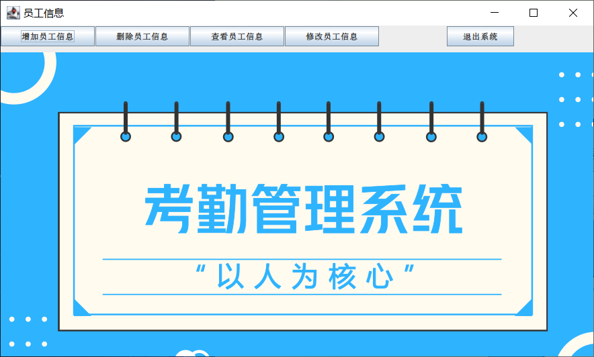

4、插入功能界面
输入信息，进行插入。插入的信息同步写入数据库，也会在这里同步显示。
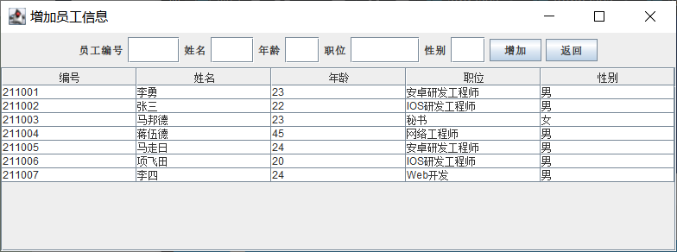
插入一个新的员工：王五
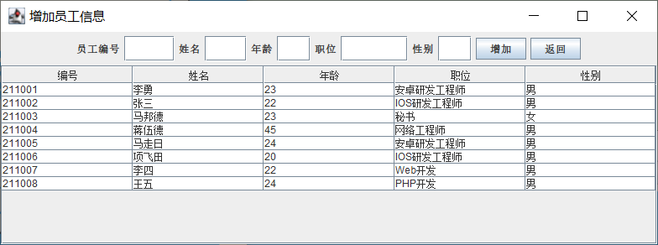

5、删除功能界面
删除功能，输入主键编号，可以对信息进行删除。
删除王五：
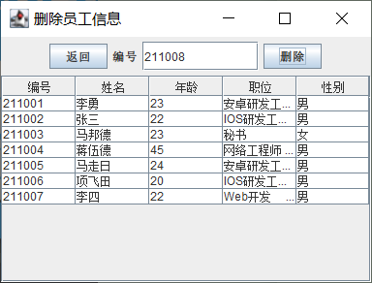

6、查找功能界面
查找功能，输入主键编号。可以对信息进行查找。
朝招211005的信息：
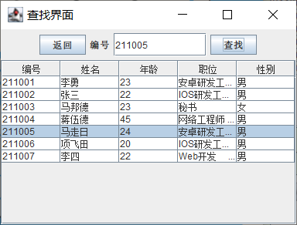
查找211002的信息：
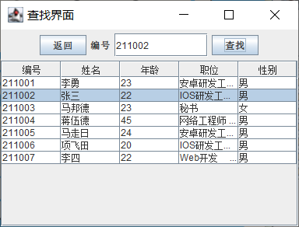

7、修改功能界面
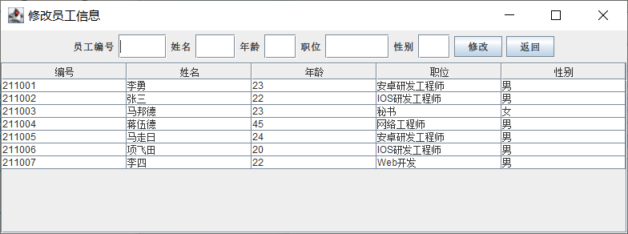
将李四的年龄更改为24岁：
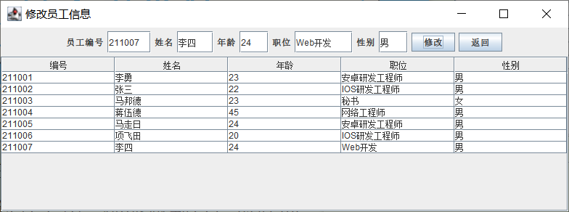

8、员工界面
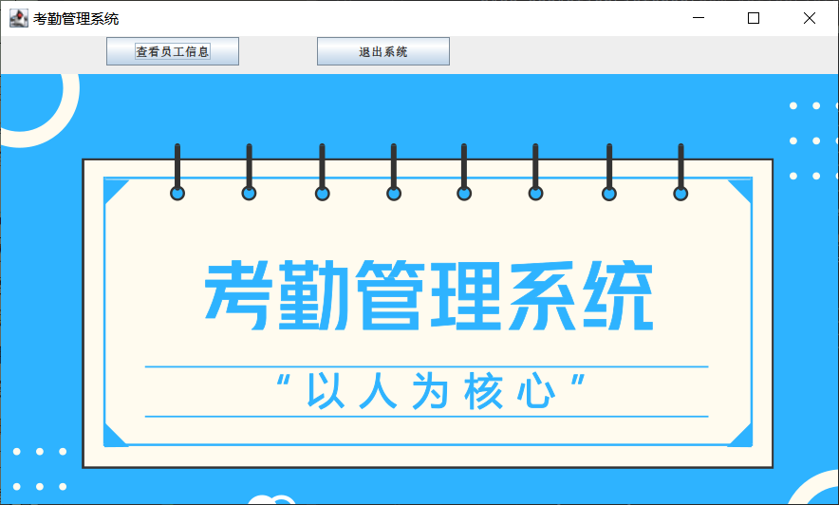
六、小结
本次课程设计前后花费了约一周的时间，在实际的项目开发中，对数据库的运用更加的熟练了。知道了如何创建一个符合范式的数据库，知道了如何添加约束，知道了数据库与前端如何交互的，如何对数据库进行操控。
最后感谢陈才扣老师对本次设计的指导，本次的设计让我学到了很多。愿自己能够在未来成为一个优秀的软件工作人员。

